МИНИСТЕРСТВО ЦИФРОВОГО РАЗВИТИЯ, СВЯЗИ И МАССОВЫХ КОММУНИКАЦИЙ РОССИЙСКОЙ ФЕДЕРАЦИИ

Ордена Трудового Красного Знамени федеральное государственное бюджетное учреждение высшего образования

**«Московский технический университет связи и информатики»**

Лабораторная работа №7

**Работа с классами ч.3**

**по дисциплине**

**«Введение в информационные технологии»**

Выполнил: студент гр. БВТ2403

Кречетников А.О.

Проверил: Кузнецов А В

Москва, 2024 г.

**Цель работы:** разработать систему управления сотрудниками, демонстрирующую множественное наследование, инкапсуляцию и полиморфизм в Python. Система должна уметь обрабатывать различные типы сотрудников, включая менеджеров и технических специалистов, а также предоставлять возможность для расширения и добавления новых ролей.

**Оборудование:** компьютер с установленным программным обеспечением python

**Практика:**

**Создаем родительский класс Employee**

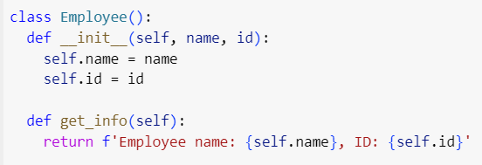

**Создаем класс Manager, который наследуется от Employee**

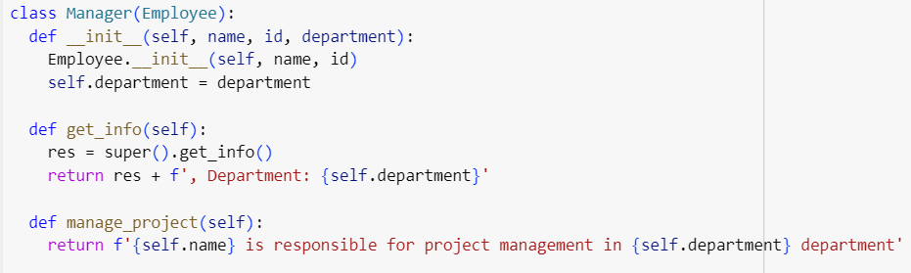

**Создаем класс Technician, который наследуется от Employee**

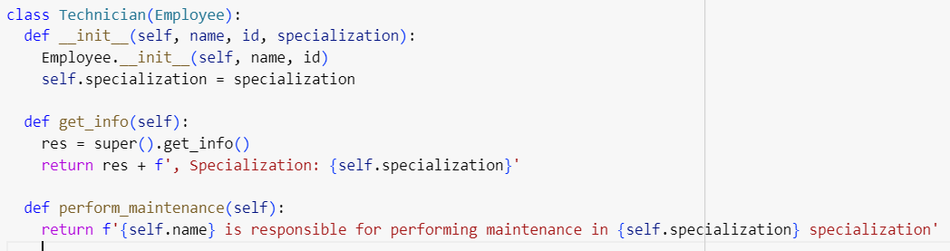

**Создаем класс TechManager, который наследуется от Manager и Technician**

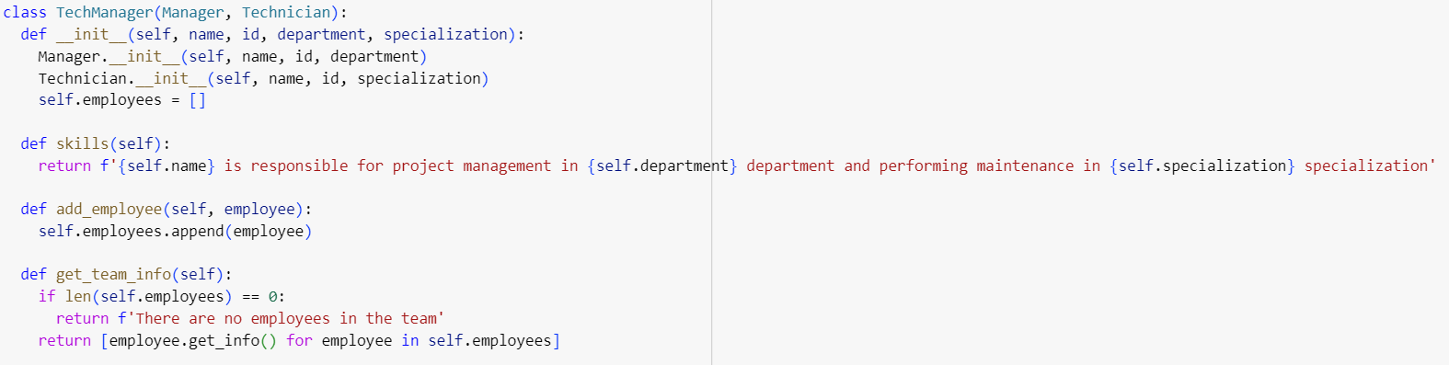

**Создаем объекты класса и выводим их методы:**

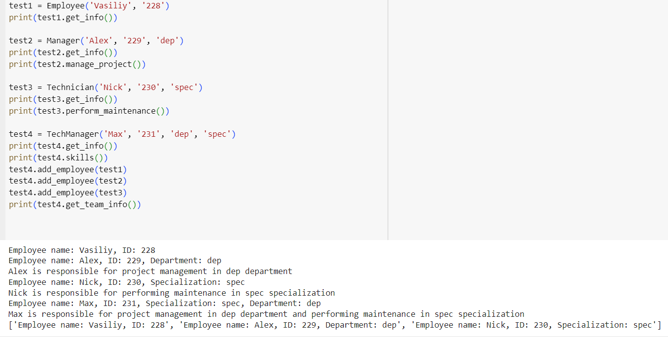

**Вывод:** на данной лабораторной работе мы разработали систему управления сотрудниками, демонстрирующую множественное наследование, инкапсуляцию и полиморфизм в Python. Система умеет обрабатывать различные типы сотрудников, включая менеджеров и технических специалистов, а также предоставлять возможность для расширения и добавления новых ролей.